江苏国泰新点软件有限公司
地址：江苏张家港市经济开发区(http://www.epoint.com.cn)

常州市金坛区公共资源综合交易服务平台投标人操作指南

目录
二、 投标人注册 1
2.1、 投标人注册流程介绍 1
2.2、 投标人注册流程演示 1
1.2.1统一登陆平台 1
1.2.2注册账号 1
1.2.3账号信息填写 2
1.2.5选择主体类型 3
1.2.5投标人身份完善单位信息 3
三、 投标单位登录 6
3.1、 报名及招标文件下载 6
3.2、 答疑文件、控制价文件下载 9
3.3、 投标文件制作 9
3.4、 上传投标文件 9

投标人注册

投标人注册流程介绍
投标人注册流程：填写注册信息-提交我司客服部进行审核-通知相关申请人

投标人注册流程演示

1.2.1统一登陆平台
打开统一登陆平台（会员端：https://www.etrading.cn/BREpointSSO/login/oauth2login）

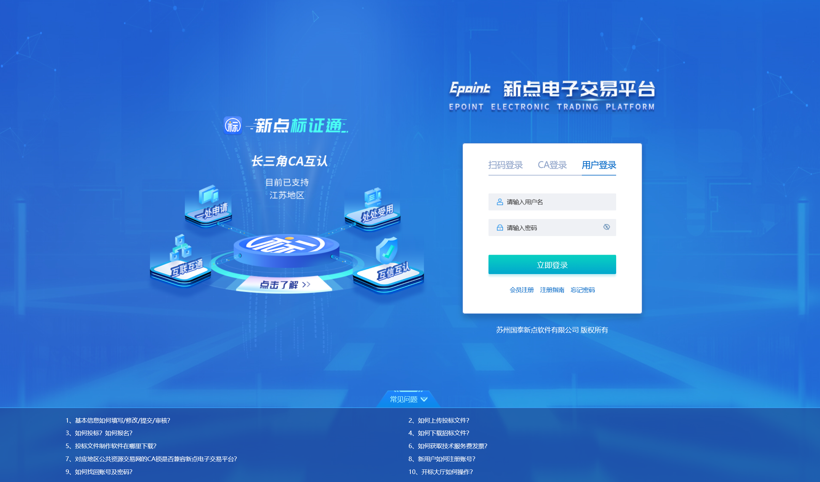

1.2.2注册账号
点击注册账号，进入账号注册界面
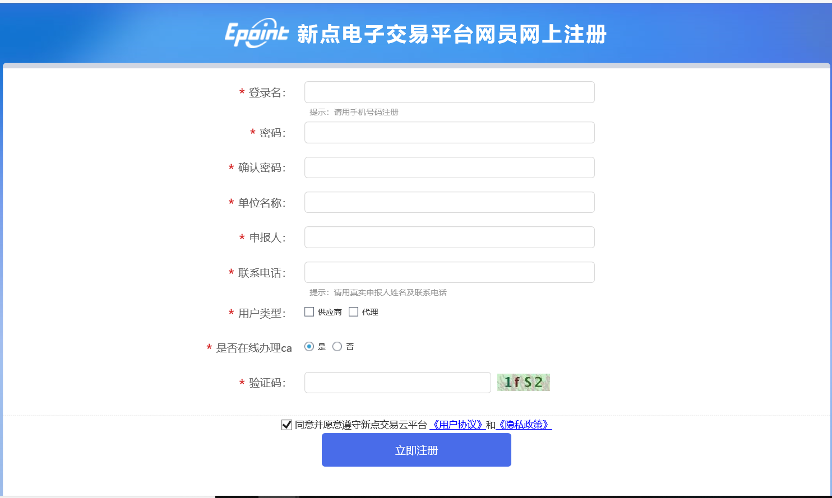

1.2.3账号信息填写
1.填写对应的信息，之后点击立即注册
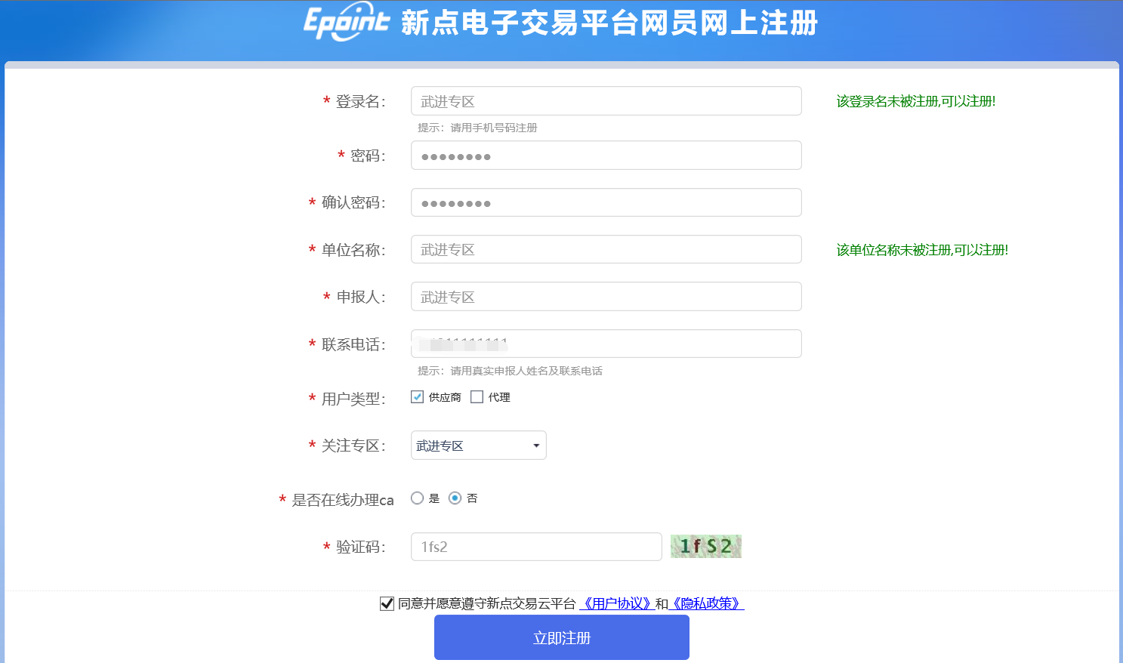

2.检查信息无误之后点击确认

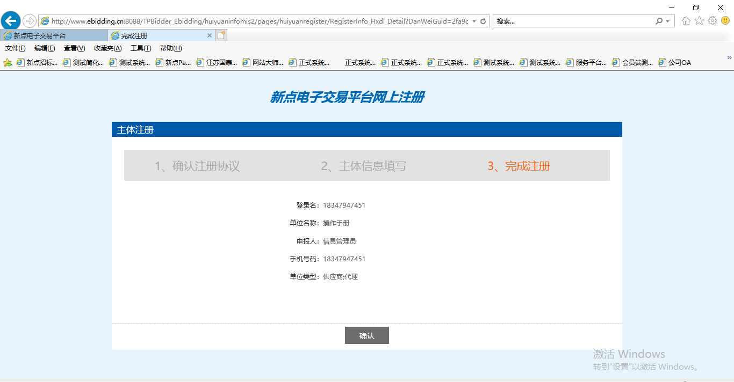
注：
1.关注专区，当单位类型只选择代理的时候，不需要选择关注专区；当单位类型选择供应商的时候，需要选择关注专区。
2.如果代理注册选了金坛专区，代理业务审核流程会推送到金坛区各乡镇交易站进行审核，请联系流程中的审核人员。其他专区的请联系我司客服部。
3.投标人关注的专区会在登陆系统之后进行体现，投标人登陆系统之后只能看到所关注的专区的项目，如果想看别的专区项目，需要先关注那个专区。

1.2.5选择主体类型
选择要登陆系统的身份
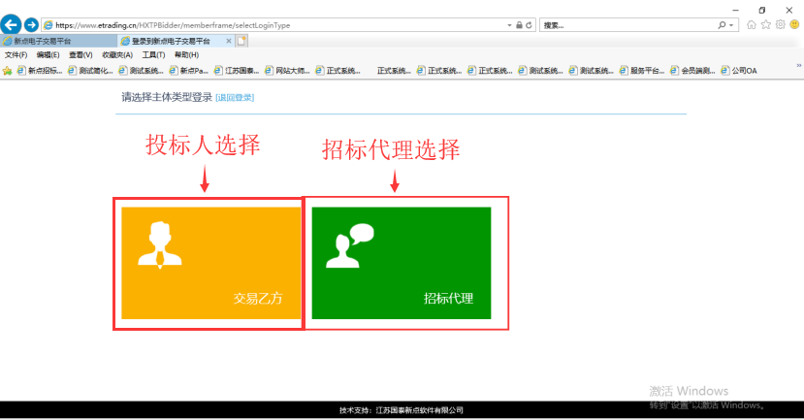

1.2.5投标人身份完善单位信息
1.选择交易乙方，会提示“该用户目前状态为初次注册，可进行网上注册信息完善，暂无法进行业务操作”，点击确定进行单位信息完善。
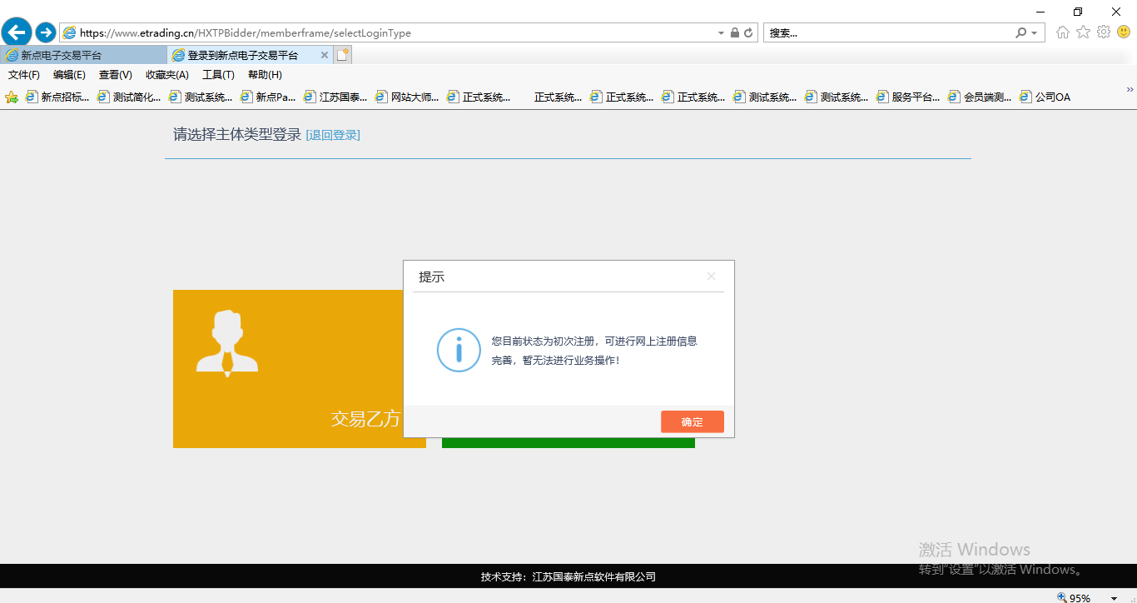

- 页面会跳转到单位基本信息页面，点击修改信息。
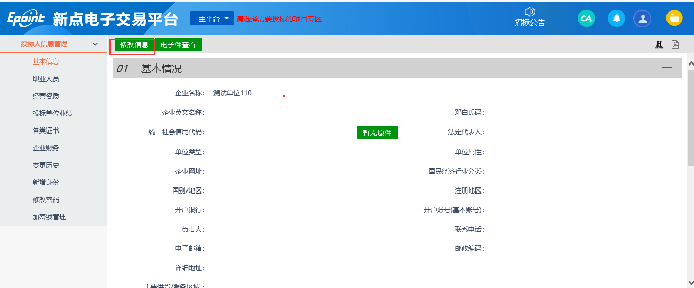

- 将带有“*”的信息全部填满，其余信息根据实际情况进行填写。
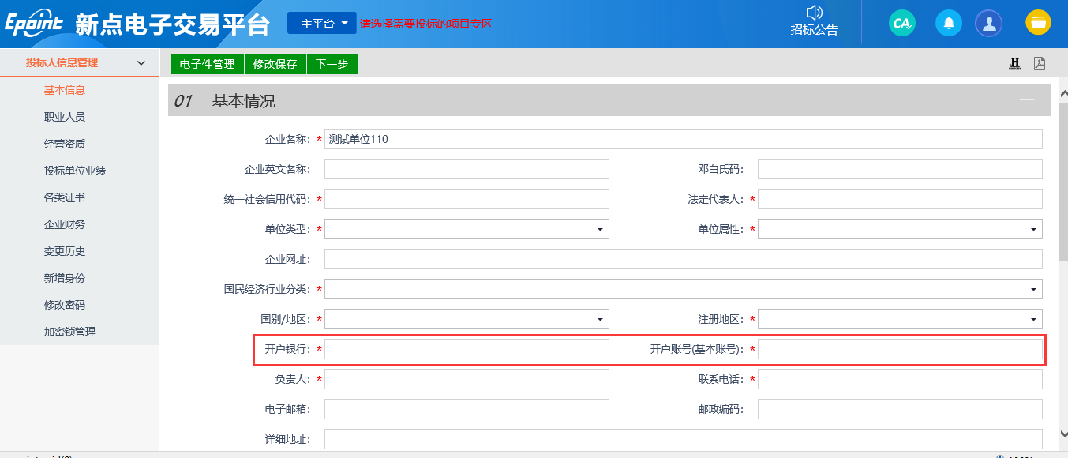

- 填写完之后，需要上传相应的资质的电子件，点击左上角的电子件管理，将标有“*”的电子件全部上传上去，其余非必传的根据实际情况进行上传。
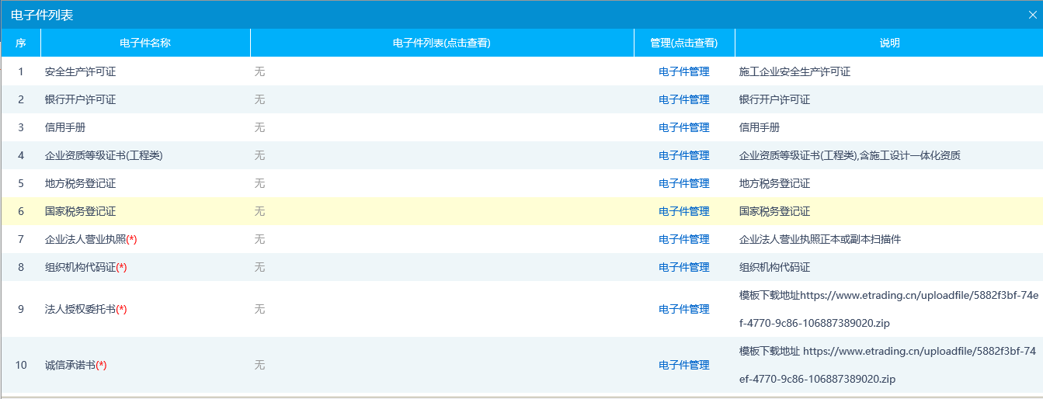
- 信息填写完成以及电子件上传完成后，点击下一步送审核（联系电话4009286550-2）。
注：如果对已经填写好的信息有异议，需要修改的话可以点击修改，继续对单位基本信息进行修改，同理也可以对扫描件进行管理。待信息和扫描件确认无误后，点击提交信息。
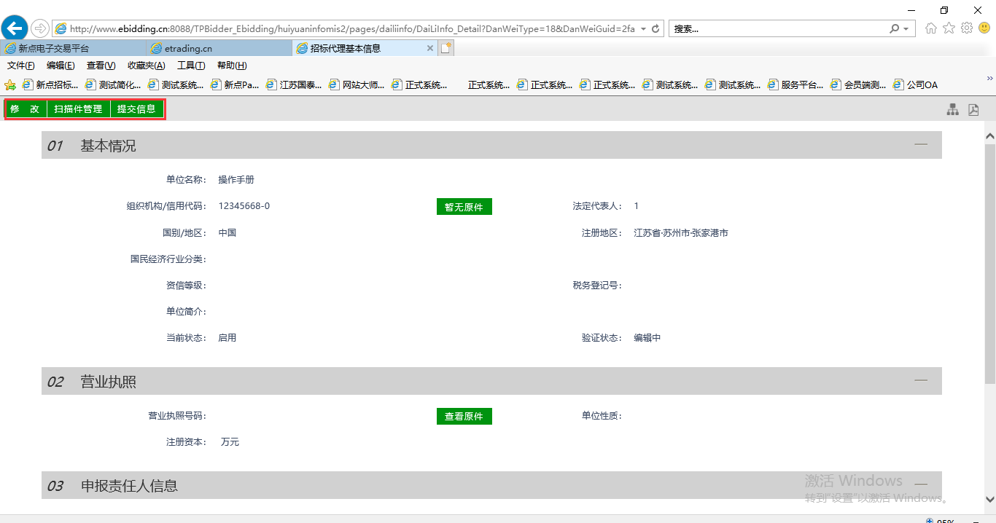
- 审批通过
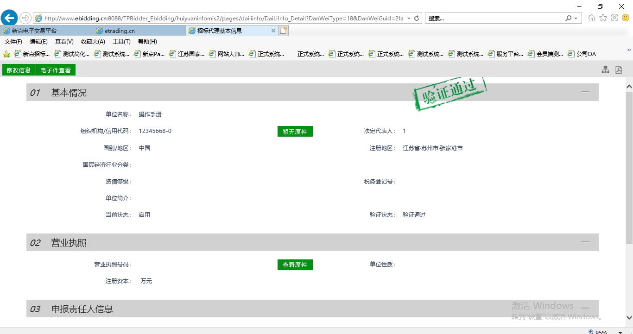

投标单位登录
1、登录交易平台会员端（网址：https://www.etrading.cn/BREpointSSO/login/oauth2login ），如下图：

2、投标单位使用CA登录，ca类型选择江苏CA。

报名及招标文件下载
前提条件：招标公告及招标文件已经审核通过。
流程功能：投标报名。
操作步骤：
1、投标单位登录系统后，上方专区选择金坛专区。如果不选择金坛专区，则无法找到金坛专区项目。
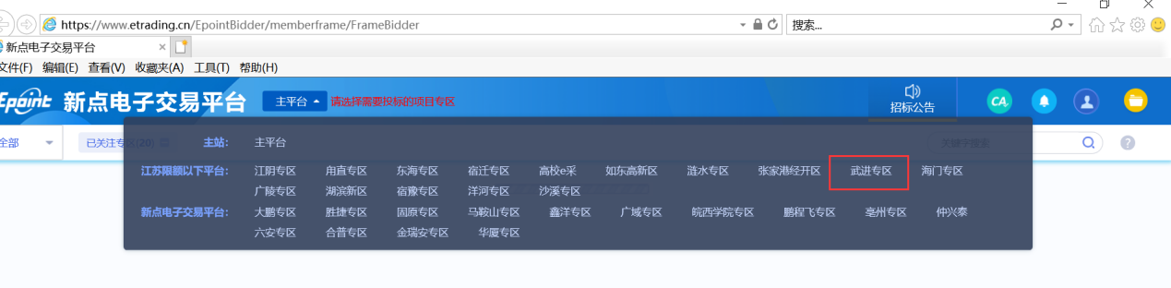
- 进入招标公告，投标单位选择需要参与投标的项目可以进行网上报名，如下图：

3、进入投标报名页面，填写相关信息（有“*”标记的为必填项），点击“修改保存”按钮，完成投标单位基本信息登记，如下图：
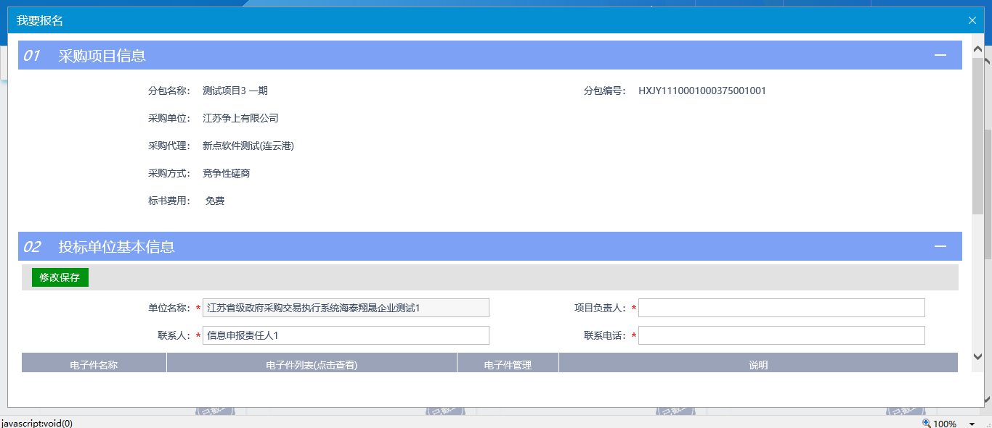

4、基本信息登记完成后，点击“下载招标文件”按钮，招标文件格式为”.XEZF”
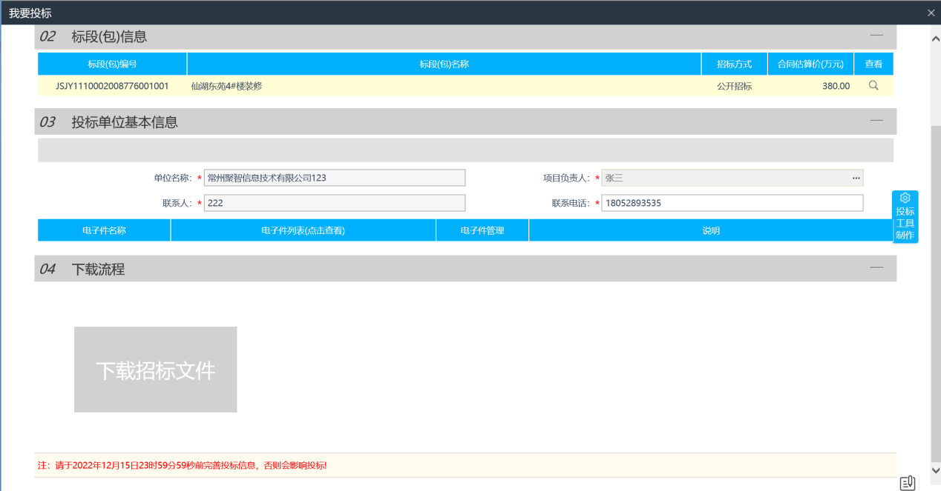

5、投标单位报名成功后，可点击右上角“我的项目”，选择已报名项目的项目流程，查看该项目的进度并下载相关文件。
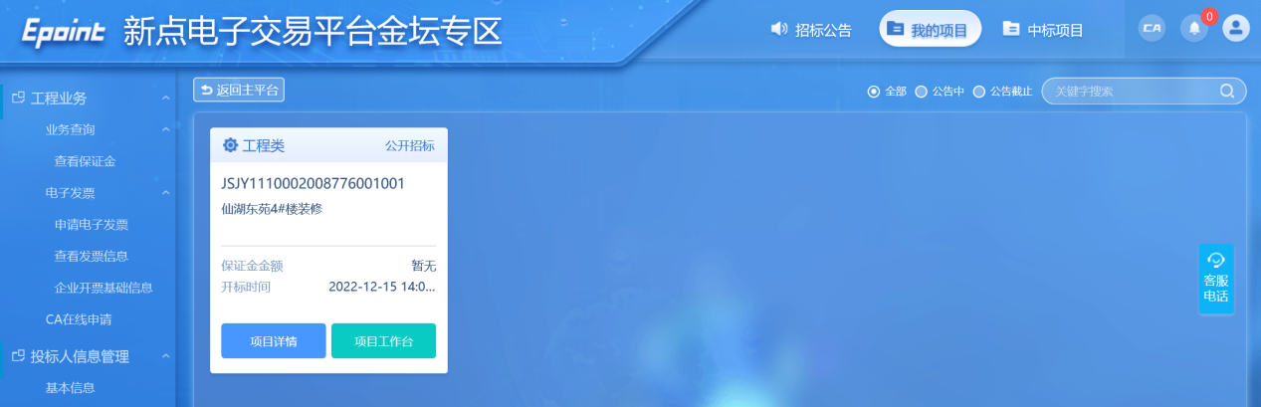
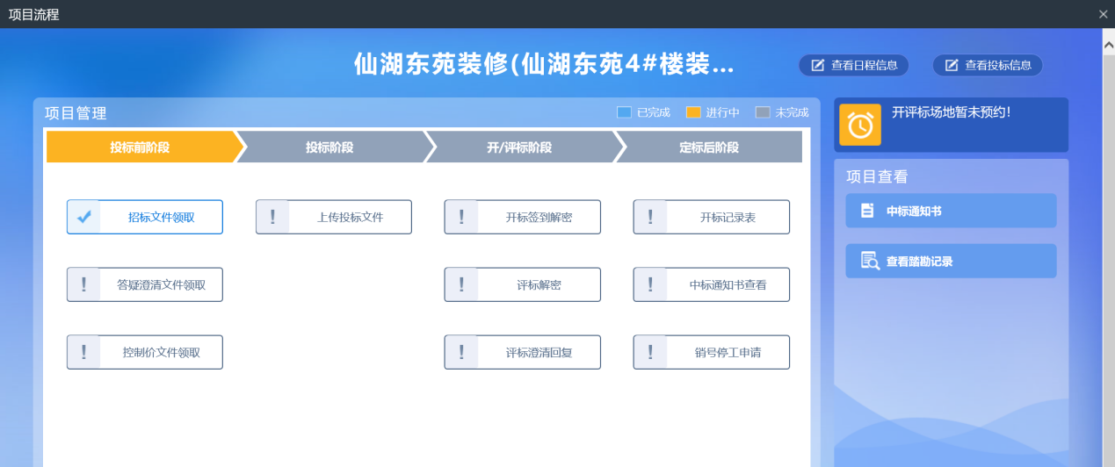

答疑文件、控制价文件下载
前提条件：答疑文件、控制价文件已经审核通过。
流程功能：投标单位下载答疑文件、控制价文件。
操作步骤：
1、进入菜单“项目管理-答疑澄清文件领取或控制价文件领取”
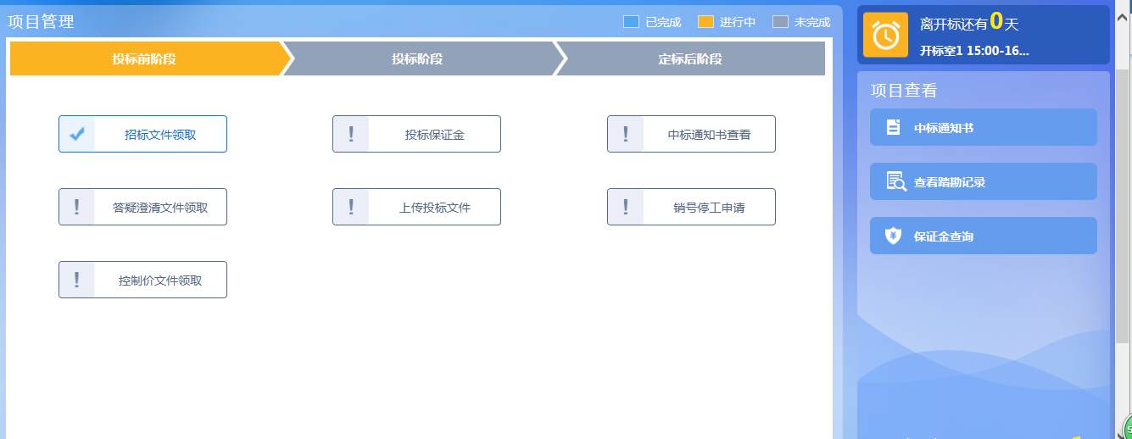
注：投标单位下载过招标文件后，才可下载答疑文件。

投标文件制作
前提条件：招标文件已下载。
流程功能：投标单位制作投标文件。
操作步骤： 见附件。

上传投标文件
前提条件：招标文件已经审核通过。
流程功能：投标单位上传投标文件。
操作步骤：
1、进入菜单“上传投标文件”，如下图：
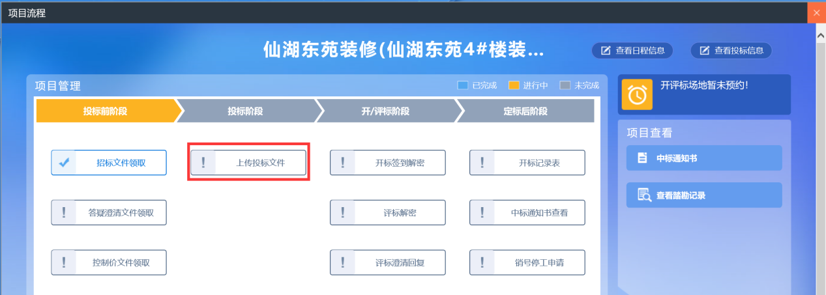

- 网上支付：
- 点击“网上支付”按钮，进入支付页面。
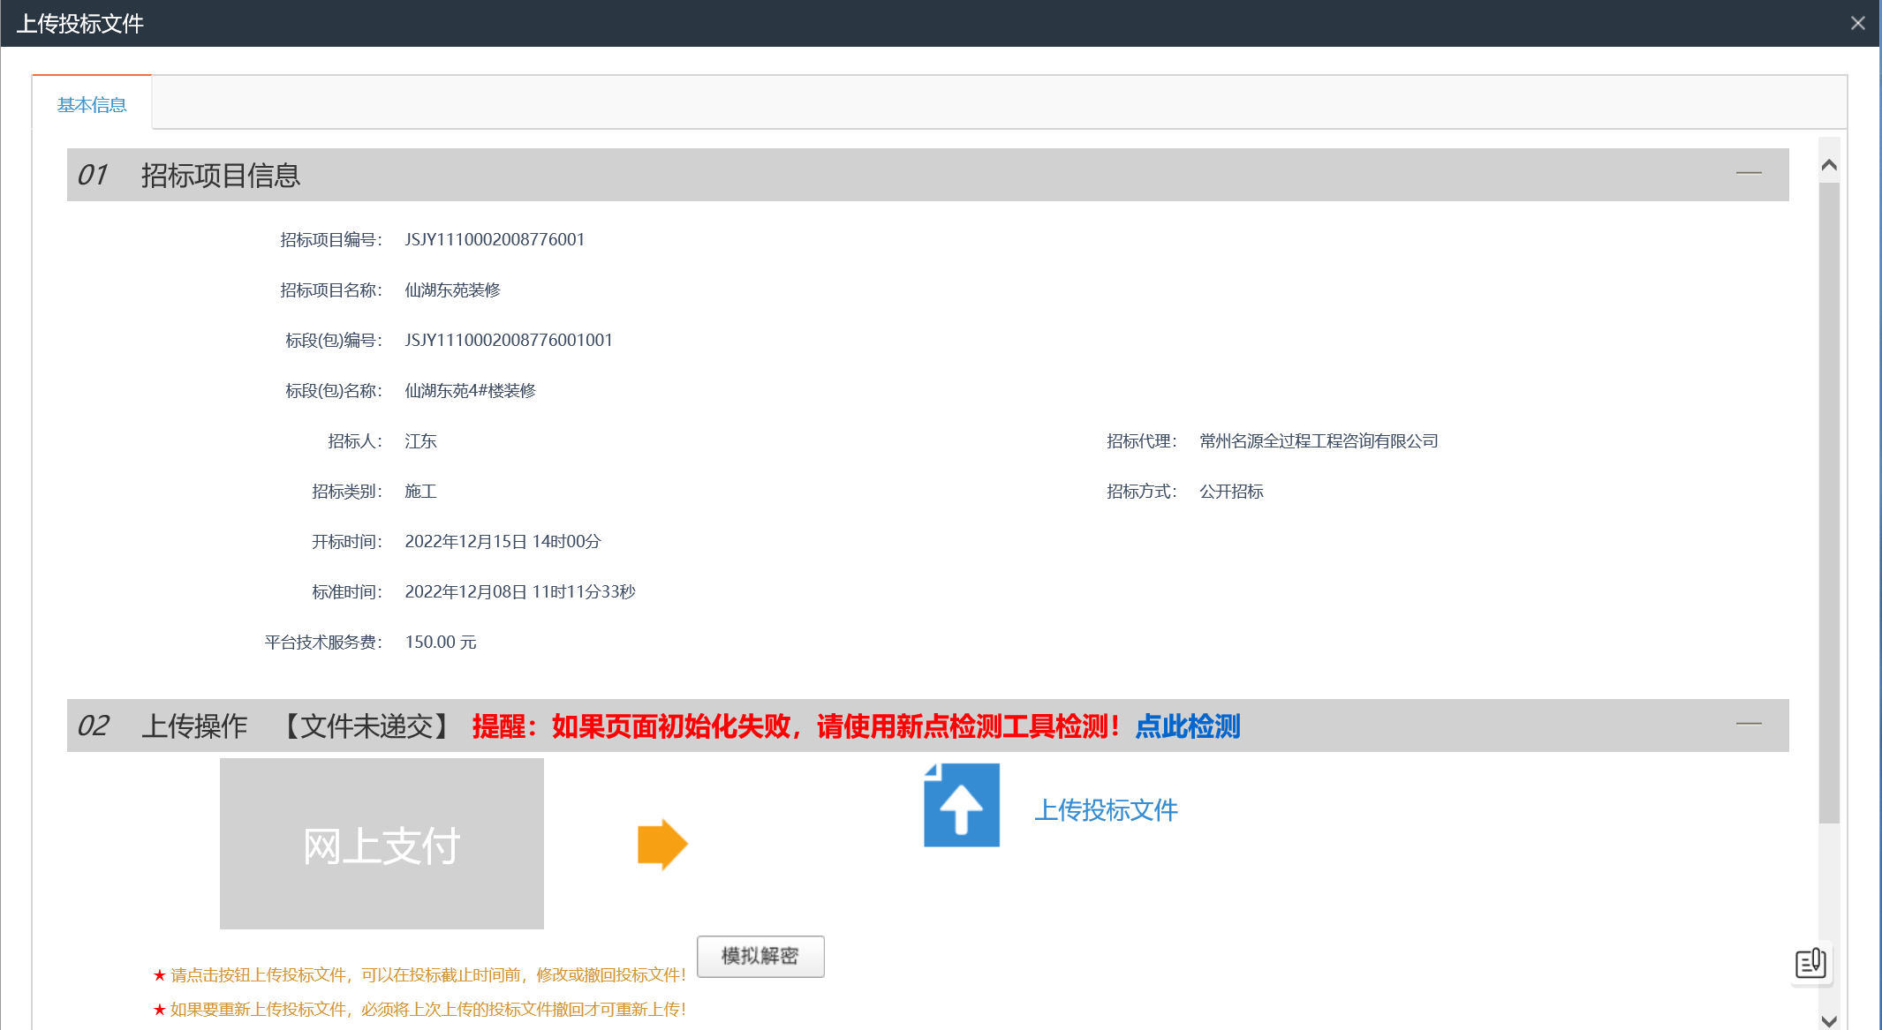
- 选择使用个人网银、企业网银、微信扫码、支付宝扫码等多个支付方式完成支付。
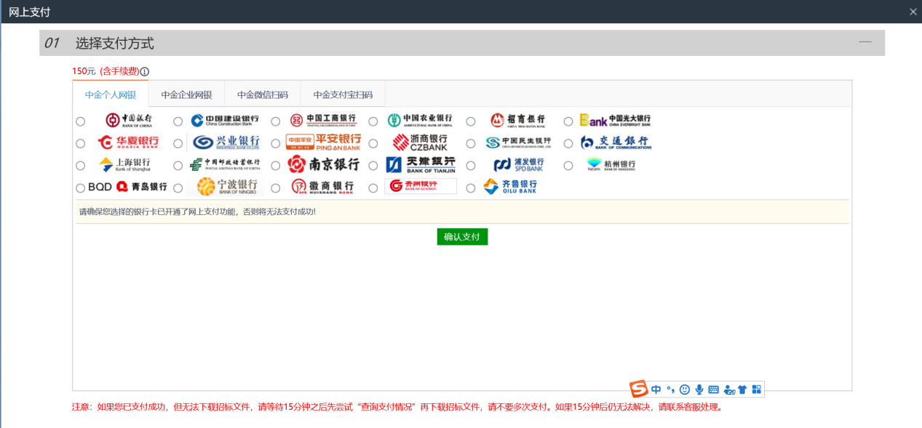
- 投标文件上传：
- 点击“投标文件上传”按钮，进入投标文件上传页面。
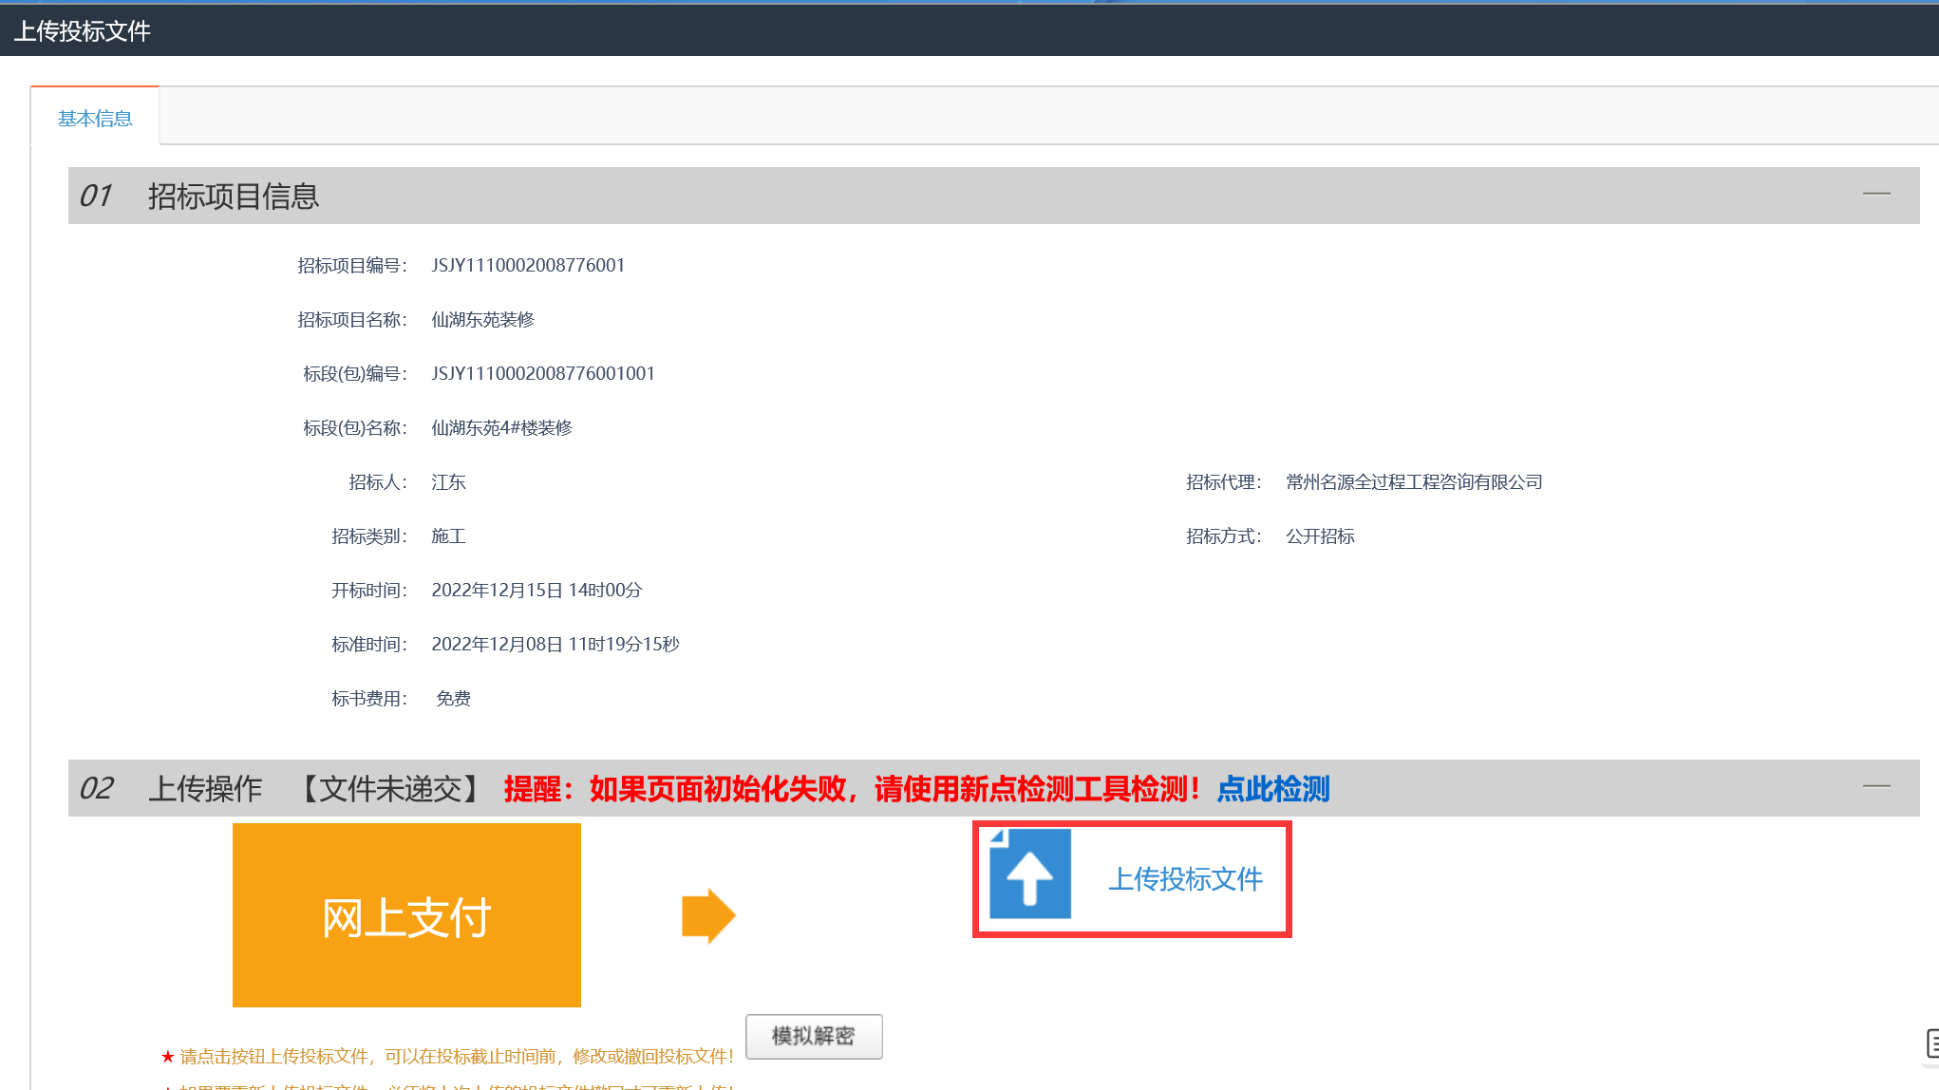
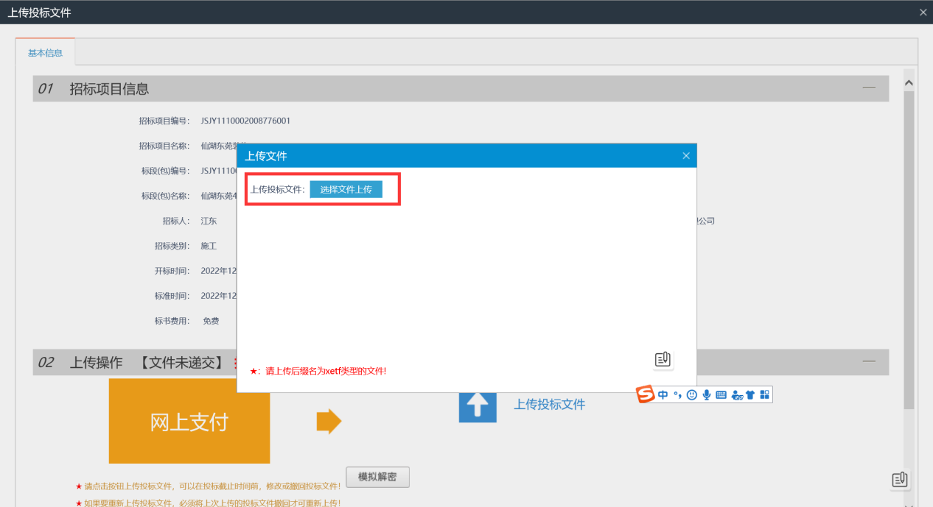

2 在开标前可插入CA锁进行模拟解密，保证上传的投标文件为该CA锁生成。

投标工具最新版下载地址：https://download.bqpoint.com/download/downloaddetail.html?SourceFrom=Ztb&ZtbSoftXiaQuCode=0128&ZtbSoftType=tballinclusive

